## Разбор ВСОШ по Истории 7 класса г. Москва школьного тура с ответами

## Ответы к вопросам олимпиады по Истории 7 класс

1. Выберите исторических деятелей, которые были современниками событий, непосредственно отражённых в представленном ниже текстовом отрывке.  
Но тогда папа прибавил и кое-что иное, волнующее не меньше, а больше и сильнее, – и о положении в другой части света, и о том, что требует противодействия со стороны христианства. Он сказал: «О сыны Божьи, поелику мы обещали господу установить у себя мир прочнее обычного и ещё добросовестнее блюсти права церкви, есть и другое, Божье и ваше, дело, стоящее превыше прочих, на которое вам следует, как преданным Богу, обратить свои доблесть и отвагу. Именно, необходимо, чтобы вы как можно быстрее поспешили на выручку ваших братьев, проживающих на Востоке, о чём они уже не раз просили вас. Ибо в пределы Романии вторглось и обрушилось на них, о чём большинству из вас уже сказано, персидское племя турок, которые добрались до Средиземного моря, именно до того места, что зовётся рукавом св. Георгия.

Александр Невский

Оттон I

император Генрих IV

Изабелла Кастильская

Пётр Пустынник

Нестор Летописец

2. Выберите изображения, на которых показаны события, произошедшие в течение ста лет после обращения папы с речью, представленной в текстовом отрывке в предыдущем задании.

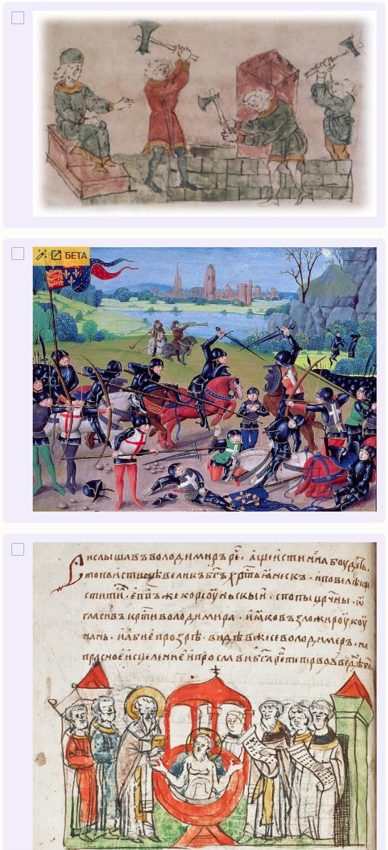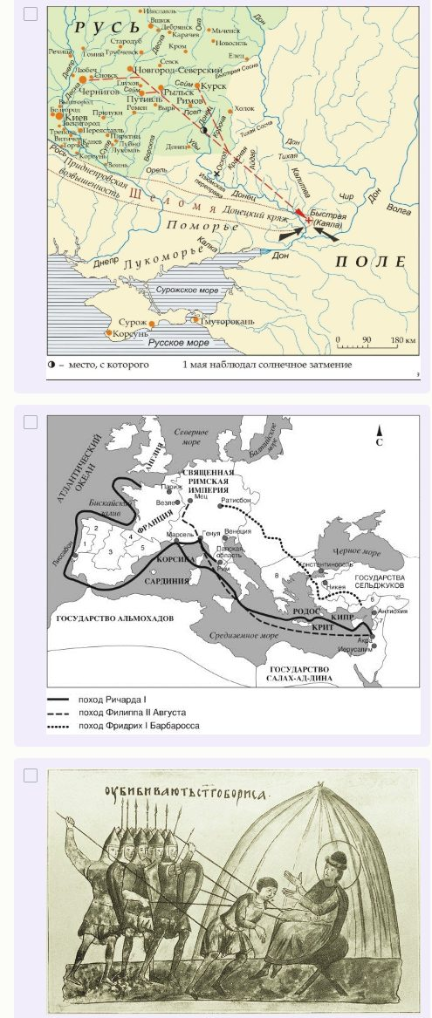

3. Выберите текстовый фрагмент, в котором описаны события, произошедшие в ходе той же войны, что и сражение на иллюстрации.

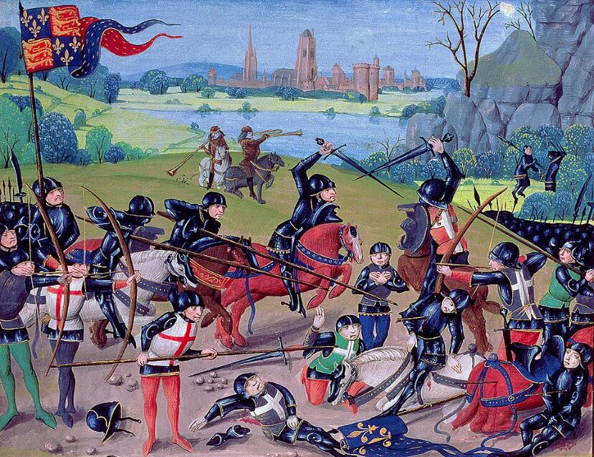

О соловей, летняя птица, вот бы тебе, соловей, пеньем своим прославить великого князя Дмитрия Ивановича и брата его, князя Владимира Андреевича, и из земли Литовской двух братьев Ольгердовичей, Андрея и брата его Дмитрия, да Дмитрия Волынского! Те ведь – сыновья Литвы храбрые, кречеты в ратное время и полководцы прославленные, под звуки труб их пеленали, под шлемами лелеяли, с конца копья они вскормлены, с острого меча вспоены в Литовской земле.

Затем мы снова выступили в поход. Шалон сдался. Здесь, под Шалоном, кто-то спросил у Жанны, не опасается ли она чего-нибудь в будущем. Жанна ответила, что она боится одного – измены. Кто мог поверить этому? Кто мог подумать? Однако смысл этих слов был пророческий. Воистину человек – жалкое животное. Мы шли и шли, шли не останавливаясь. Наконец, шестнадцатого июля увидели город, к которому были прикованы наши мысли: перед нами вырисовывались величественные шпили Реймского собора!

В этот день триста чехов-наёмников без согласия и без ведома короля ушли было из королевского лагеря, неизвестно, из страха ли или подкупленные врагами. Встретив их уходящими, Миколай, подканцлер Польского королевства, следовавший за королевским лагерем, на вопрос, куда они направляются и по какой причине уходят, получил ответ, что король не производит им выплату выслуженного жалованья. Закончив полностью свои молитвы, Владислав, король польский, уставший от просьб и криков уже не только великого князя Литвы, Александра, но и своих рыцарей, призывавших его вооружиться на битву, встаёт с колен, надевает вооружение, облачась с головы до ног в блестящие доспехи.

Когда Стилихон услышал, что варвары ускользнули, он отплыл обратно в Италию, не завершив дела вполне успешно. Фактически он лишь нанёс урон и ущерб Греции своими же войсками. Достигнув Италии, он немедленно решает избавиться от Руфина и рассказывает императору Гонорию, что тот должен послать некоторое количество воинов своему брату Аркадию для защиты от страданий людей на Востоке.

4. Внимательно рассмотрите схему и выполните задания 4–7.

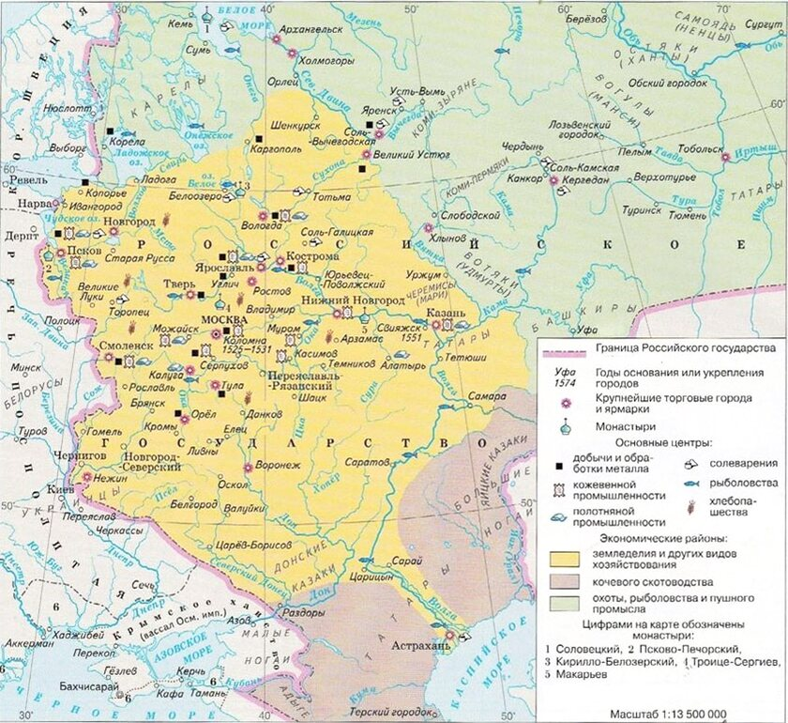

Выберите верные суждения.

Все территории, обозначенные на схеме как часть Русского государства, входят в состав современной России.

Согласно схеме, в Русском государстве были основаны города, названные в честь продукта, добываемого местным населением.

На схеме обозначены территории, местное население которых платило русскому царю ясак.

На схеме обозначены города, через которые проходила Большая засечная черта.

На схеме обозначен город, построенный в правление Бориса Годунова.

Согласно схеме, в данный исторический период финны находились в составе Русского царства.

На схеме обозначены все населённые пункты, в которые, согласно «Повести временных лет», были призваны на княжение варяги в 862 году.

На схеме обозначены территории, на которых преобладающим занятием населения был китобойный промысел.

Цифрой 66 на схеме обозначена территория, принадлежавшая государству, вассалом которого в данный исторический период было Крымское ханство.

На схеме обозначен город, построенный в ходе похода Ивана Грозного на Казань.

Согласно схеме, в данный исторический период основными сельскохозяйственными культурами Русского государства были пшеница и рожь.

Согласно схеме, в данный исторический период в Русском государстве была развита торговля на Чёрном море.

5. Определите, в правление какого монарха границы Русского государства были такими, как показаны на схеме. Выберите изображение, на котором представлено событие, произошедшее в правление этого монарха.

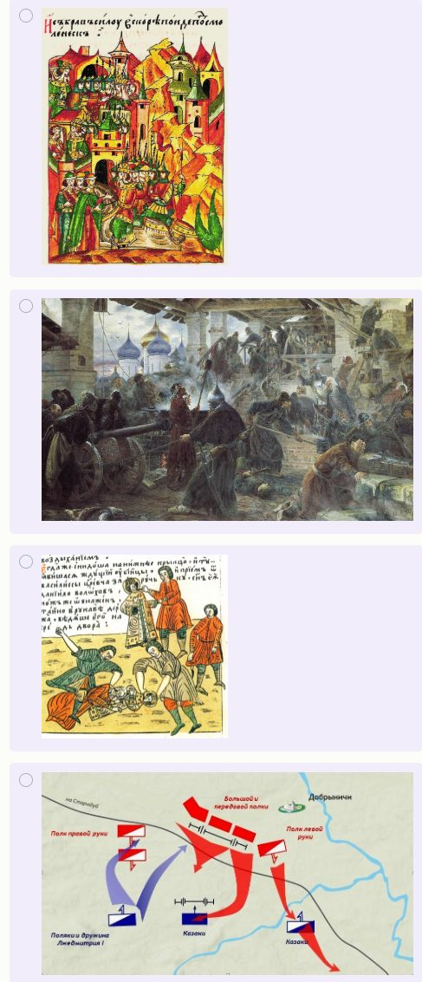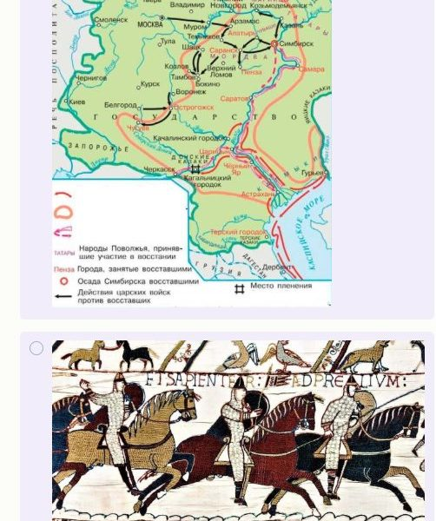

6. Выберите среди представленных текстовых фрагментов тот, который описывает события, проиллюстрированные на одном из изображений.

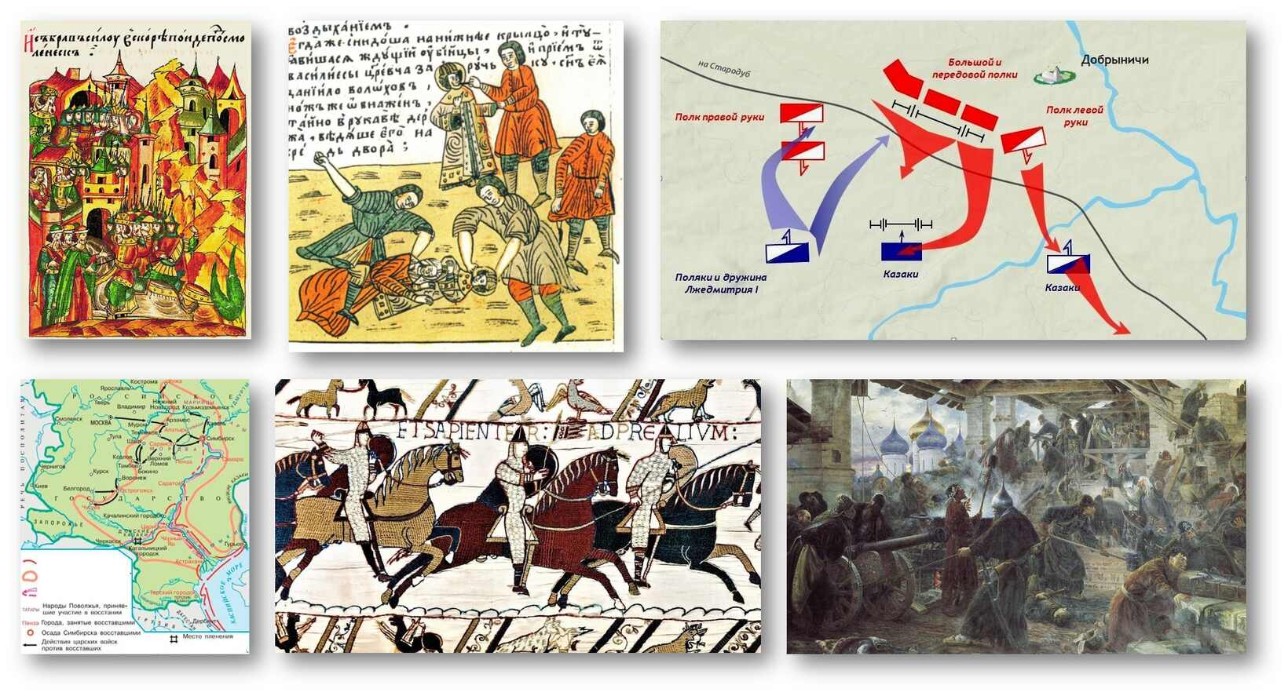

Здесь убит был благоверный князь великий Георгий Ингваревич, брат его князь Давыд Ингваревич Муромский, брат его князь Глеб Ингваревич Коломенский, брат их Всеволод Пронский и многие рязанские князья и мужественные воеводы, и воинство – удальцы и резвецы рязанские. Все заодно погибли, и одну на всех чашу смертную испили. Ни один из них не вернулся назад, но все вместе мёртвыми полегли. И всё это Бог наслал за грехи наши. А князя Олега Ингваревича захватили едва живого.

На том месте убили троицкого слугу Бориса Рогачёва, много слуг, стрельцов и казаков поранили. Тогда русские люди захватили в плен раненого казака Дедиловского; тот на допросе под пыткой показал, что, действительно, подкопы приходят к концу, а на Михайлов день (8 ноября) собираются поставить порох под стены и башни. Воеводы водили его по городской стене; он указал места, под какую башню и стену ведут подкопы, и, изнемогая от множества ран, стал умирать. Воеводы в городе против подкопов от нижней стороны и до святых ворот велели поставить частокол, устроить тарасы и поставить пушки. Воеводы выбрали лучших монахов и воинских людей, которым следовало идти на вылазку и в подкопные рвы, выстроили войско в порядке, привели к тайным воротам, велели выходить понемногу и укрываться во рву.

Государь же, узнав об этом, горестно вздохнул из глубины сердца и сказал: «Да будет воля Господня!» В Великий же Новгород послал воевод. В славный же и великий богоспасаемый град Псков послал благоверный царь-государь и великий князь Иван Васильевич всея Руси боярина своего и воеводу князя Василия Фёдоровича Шуйского-Скопина, да боярина своего и воеводу князя Ивана Петровича Шуйского, да воеводу Никиту Очина-Плещеева, князя Андрея Ивановича Хворостинина, князя Владимира Ивановича Бахтиярова-Ростовского, князя Василия Михайловича Ростовского-Лобанова и с ними много воинов.

А сбирался турецкий царь на нас за морем и думал ровно четыре годы. А на пятой год он пашей своих к нам под Азов прислал. Июня в 24 день в ранней самой обед пришли к нам паши его и крымской царь, и наступили они великими турецкими силами. Все наши поля чистые от орды ногайские изнасеяны. Где у нас была степь чистая, тут стали у нас одним часом, людьми их многими, что великия непроходимые леса тёмные. От силы их турецкие и от уристания конского земля у нас под Азовом погнулась и реки у нас из Дону вода волны на берегу показала, уступила мест своих, что в водопои. Почали они, турки, по полям у нас ставить шатры свои турецкие и палатки многие, и намёты великие, яко горы страшные забелелись.

7. На трёх изображениях показаны события, в которых активное участие приняли выходцы из государства, имевшего сухопутную границу с Россией в отражённый на схеме исторический период. Выберите текстовый фрагмент, в котором описаны события истории этого государства.



Алонсо Фахардо и коррехидор Мурсии беспощадно разили мавров. И столько преуспели в этом воины Мурсии и Лорки, что мавры вторично были сломлены. Но велико было мужество рыцарей Гранады: они сражались яростно и жестоко и, так как ими управляли доблестные вожди, стойко держались в битве. Столь велики были храбрость и мужество Алабеса, что он мгновенно сомкнул ряды своих людей и вернулся с ними в бой с таким пылом, точно войско его никогда и не было сломлено.

Закончив полностью свои молитвы, Владислав, уставший от просьб и криков уже не только князя Александра, но и своих рыцарей, призывавших его вооружиться на битву, встаёт с колен, надевает вооружение, облачась с головы до ног в блестящие доспехи; тут его осаждают рыцари новыми, ещё более громкими криками с требованием скорее подать знак к битве, ибо ничего не казалось им достаточно скорым. Итак, король, облачившись в доспехи, сел на коня и без всяких знаков королевского достоинства (за исключением того, что перед ним несли малого размера знамя с вышитым на нём белым орлом) проследовал на высокий холм, чтобы осмотреть вражеское войско.

Узнав об этом, приказал цесарь вельможам и мегистанам расставить воинов по всем городским стенам, и башням, и воротам, а также и всех горожан, и колокола воинские разместить на всех сторонах, чтобы каждый знал и оборонял свою сторону, и готовил бы всё необходимое для боя, и бился бы с турками со стены, а из города бы не выезжал. И для обороны стен велел установить пушки и пищали на местах, где ожидался приступ.

Спустя несколько дней он повелел Хлодвигу явиться к нему. Каков же был его конец, об этом стоит рассказать. Итак, когда Хлодвиг жил у отца в упомянутой вилле, он начал преждевременно кичиться и говорить: «Вот умерли мои братья, всё королевство осталось мне. Вся Галлия будет в моем подчинении, и судьба одарила меня всей властью! Вот враги мои в руках моих, и я сделаю с ними то, что захочу».

**Официальные ответы и задания на олимпиаду ВсОШ школьного этапа по Истории проходящую 30.09.2025 — 02.10.2025 г. в 7 классе для г. Москвы 77 регион на платформе online.olimpiada.ru** .